DELO NA DALJAVO

SREDA, 8. 4. 2020
Želim ti dobro jutro!
Pred pričetkom dela, pa se še malo razgibajmo. Poglej, kateri gibalni izziv te čaka. Izbiraš lahko med: https://www.youtube.com/watch?v=FP0wgVhUC9w


SLOVENŠČINA: OPIS OSEBE

Dobro premisli in izberi osebo, ki jo boš opisal. Pozoren bodi na obliko in višino telesa, barvo las in oči, frizuro, obliko obraza. Opiši postavo, oblačila in povej koliko je oseba stara. Morda ti bo najlaže, če opišeš sebe.

- Predvajaj posnetek (povezava iz delovnika – slika zgoščenke, stran 36  .
KLIKNI
- Pri poslušanju naj bo zelo pozoren.
- Pogovor:
Ali ti je bilo besedilo všeč? Kaj si si zapomnil?
Kako je ime dečku? Koliko je star? Kako se piše? V kateri razred hodi? Kje živi?
Kakšen ima obraz? Kaj ima na obrazu? Kakšne barve ima oči? Ali nosi očala?
Kakšne barve ima lase? Kako je oblečen?

- Drugo poslušanje posnetka
- Reševanje nalog v delovniku na strani 36
Oglej si naloge in jih reši.
Preberemo navodilo pri vsaki nalogi (po potrebi). Rešijo nalogo.
Preverimo pravilnost rešitev.

MATEMATIKA: DVA ODŠTEVANCA

Pripravi si peresnico, šablono in zvezek za MAT. Z rdečo barvico napiši naslov DVA ODŠTEVANCA.

DVA ODŠTEVANCA

* 7 – 3 – 2 = 2 RAZLIKA
ZMANJŠEVANEC 1. ODŠTEVANEC 2. ODŠTEVANEC
RAZLAGA:
Da je računanje lažje, si lahko tudi pomagaš. To narediš tako:
7 - 3 - 2 = 2
4

Najprej od števila 7 odšteješ prvega ODŠTEVANCA in razliko (v zgornjem primeru je to 4) zapišeš v žepek (polkrog). Nato pa od te razlike (v zgornjem primeru je to 4) odšteješ še drugi odštevanec (v zgornjem primeru je to 2) in zapišeš razliko.
Seveda pa lahko pri odštevanju za pomoč uporabiš tudi lego kocke, avtomobilčke, karte…
Oglej si nalogo. Povej računsko zgodbo in račun. Izračunaj račun. Zapiši v zvezek.



Prepiši/preriši v zvezek. Namesto otrok lahko narišeš tudi krogce. Če imaš možnost, sprintaj.

1. KOLIKO OTROK JE OSTALO NA KLOPI?

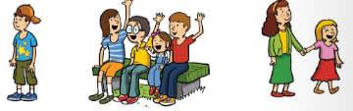


2. SESTAVI RAČUN IN ODŠTEJ.

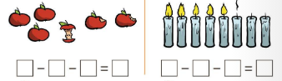

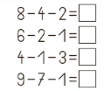  3. ODŠTEJ. | 4. IZRAČUNAJ.  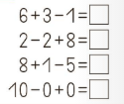


SPOZNAVANJE OKOLJA: DELI ŽIVALSKEGA TELESA
Starši, v današnji uri se z otroki lahko veliko igramo. Najprej jih požgečkajte po različnih delih telesa. Učenci naj jih poimenujejo in povedo, kakšno funkcijo ima ta del telesa. Izbrani del telesa primerjajte med seboj. Ali sta si podobna?

- Igra Simon pravi
Če pred navodilom rečemo: “Simon pravi”, morajo učenci to nalogo izvršiti, drugače pa ne. Npr. Simon pravi: POMAHAJ Z LEVO ROKO! (Otrok pomaha z levo roko.)
POMAHAJ Z DESNO ROKO! (Ne naredi ničesar, saj niste rekli Simon pravi.)
Če se otrok zmoti, naj naredi 3 počepe ali 3 x poskoči.
Nekaj navodil: Simon pravi pomahaj z levo roko, pobožaj se po trebuhu, stegni desno nogo in jo stresi, desno oko si pokrij z desno dlanjo, pomigaj s prsti leve roke, poklekni na obe koleni, z levim komolcem se dotakni desnega kolena, primi se za levo zapestje.
TELO ŽIVALI
Oglej si sličice živali in poimenuj dele njihovega telesa:
SLON
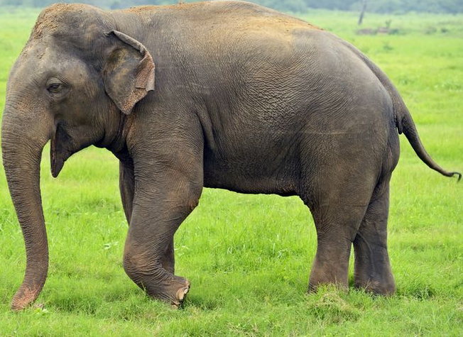
OČI
TELO
NOGE
REP
UŠESA
RILEC

LISICA
TELO
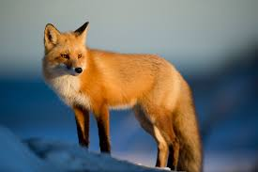
DLAKA
OČI
GOBEC S SMRČKOM
NOGE S KREMPLJI
REP
UŠESA

PAPIGA
OČI
TELO
GLAVA
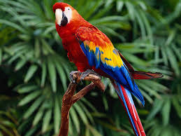
PERJE
KRILA
REP
NOGE S KREMPLJI
KLJUN

ŠPORT: SPREHOD

Privošči si sprehod v naravi. Pred sprehodom razgibaj telo od glave do peta – vaje že poznaš
Med sprehodom poskusi izvajati različne poskoke (v višino, daljino, kratke, dolge, vstran, naprej/nazaj), poskusi tudi hitro hojo/počasno hojo in to ponovi večkrat. Med hojo lahko tudi tečeš in hodiš – izmenjaje, ponovi večkrat.



Bravo, s svojim delom si že pri koncu.
Si zadovoljen/a z opravljenim delom?
Si morda naletel/a na kakšne težave? Kakšne? 
Sam/a poskusi najti rešitev, povprašaj prijatelja ali se obrni na svojo učiteljico.
Ti bom z veselem priskočila na pomoč. 
Svojo težavo opiši v spletni učilnici.

